Урок з трудового навчання у 1 класі.

Тема уроку: Робота з пластиліном. Композиція
«Замріяний кіт».

Мета: формувати в учнів практичні вміння та навички під час роботи з пластиліном; вдосконалювати і закріплювати навички зображення тварин, їх пропорцій і характеру, просторового положення, розвивати творчу уяву, виховувати любов до праці, до тварин.

Обладнання: пластилін, дощечка, стеки, серветки для рук, картон , плакат «Правила роботи з пластиліном», «Прийоми роботи з пластиліном», картинки сонечок, готовий зразок виробу.

Хід уроку:
І. Організаційна частина.
1.Вірш привітання:
Станьте діти всі рівненько,
Посміхніться всі гарненько.
Посміхніться всі до мене,
Посміхніться і до себе.
Привітайтесь: «Добрий день!»
Хай триває гарно день!

Діти, мені хочеться додати вам гарного настрою, теплої посмішки.
Тому, я підготувала для вас сонечка, домалюйте на них посмішку, передайте йому свій настрій, а воно, тим самим віддячить вам, віддавши своє тепло та радість.

2. Вправа «Мій настрій» (роздаю дітям сонечка)
ІІ. Сприймання й усвідомлення нового матеріалу:
- Повідомлення теми уроку за допомогою загадки:
Діти, щоб дізнатися, що ми на уроці будемо робити, відгадайте загадку:
В руки ми його беремо,
І старанно добре мнемо.
Він м’який зі всіх сторін,
Зліпить все нам…(пластилін)

- Вступна бесіда
Сьогодні на уроці у кожного з нас з’явиться хвостатий друг – ми його спробуємо виліпити з пластиліну.
У всіх нас вдома живуть домашні улюбленці – кішка або кіт.
Скажіть, які ласощі найбільше полюбляють коти? (Риба, м’ясо, молоко.)

ФІЗКУЛЬТХВИЛИНКА

ІІІ. Практична робота учнів.
- Правила роботи з пластиліном. (Плакат на дошці)
Вчитель читає вірш перед початком роботи:
Щоб зліпити з пластиліну
Чи то кицьку, чи морквину,
Треба ще поміркувати,
Який колір слід обрати.
На шматочки поділити,
У руках своїх зігріти,
Розім’яти, розкачати,
І ліпити розпочати.
- Виконання роботи послідовно виконуючи всі етапи разом з вчителем.
ІV. Виставка та оцінювання робіт.
V Підсумок уроку.
Чи сподобався вам, дітки, урок?
Що нового на уроці ви дізналися?
Кому подаруєте свою роботу?

На завершенні уроку ми з вами згадаємо прислів’я про працю. Я пропоную прикрасити наше деревце, яке прокидається від зимової сплячки, молоденьким, зеленим листячком.
(Діти, працюючи парами прикрашають дерево зеленим листячком, на яких написані прислів’я про працю.)

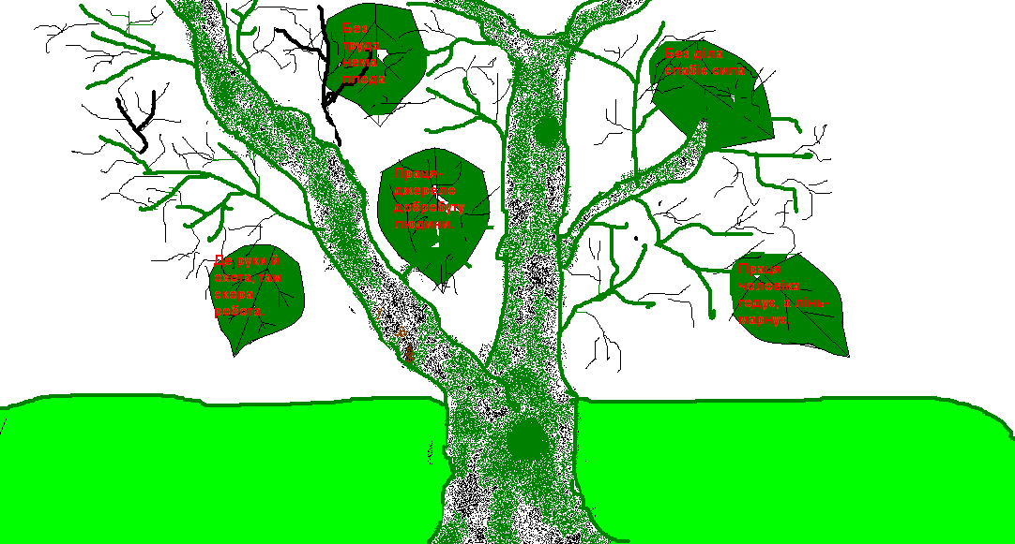

- Де руки й охота, там скора робота;
- Без діла слабіє сила;
- Без труда нема плода;
- Праця – джерело добробуту людини;
- Праця чоловіка годує, а лінь марнує.

